1 – Во всяком параллелограмме ABCD (см. рисунок)
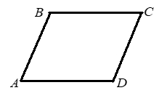
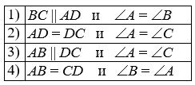

2 - Какие из утверждений верны?
А. В любом параллелограмме диагонали являются биссектрисами его углов.
Б. Противоположные углы параллелограмма равны.

3 - В прямоугольнике АВСD, изображённом на рисунке, АК : КD = 3 : 2, угол АВК = 45°, а его периметр равен 32 см. Найдите сторону СD
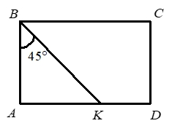

4 - В ромбе АВСD угол А = 66° (см. рисунок). Найдите величину угла СВD.
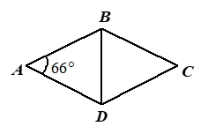
5 - Стороны параллелограмма 6 см и 4 см, площадь 12 см². Найдите длину меньшей высоты.

6 - Площадь равнобедренного треугольника 54 см², длина его основания 9 см. Из угла, противоположного основанию, проведена биссектриса. Найдите её длину.

7 - Медиана равнобедренного треугольника, проведённая к его основанию, равна 8 см. Основание равно 30 см. Найдите боковую сторону треугольника.

8 - Периметр прямоугольника 48 см, одна из сторон 13 см. Найдите площадь прямоугольника.

9 - Высота равнобедренного треугольника, проведенная к его основанию, равна 12 см. Основание равно 10 см. Найдите периметр треугольника.

10 - Найдите площадь прямоугольной трапеции, у которой две меньшие стороны равны 4 см, а больший угол равен 135°.

11 - Два треугольника подобны. Стороны первого треугольника равны 8; 4; 6. Наибольшая сторона второго треугольника равна 12. Определите наименьшую сторону второго треугольника.

12 - Даны прямые АD и СВ (см. рисунок).
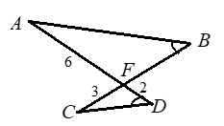
Угол В равен углу D, АF = 6, DF = 2, CF = 3.
Найдите отрезок ВF.

13 - Прямая CD перпендикулярна прямым АС и DF (см. рисунок).
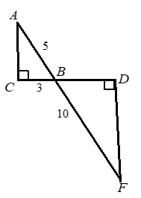
АB = 5, BF = 10, CB = 3.
Найдите длину отрезка DF.

14 - MN – средняя линия треугольника АВС (см. рисунок).
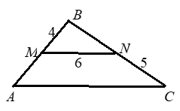
Найдите периметр треугольника АВС, если МВ = 4 , NC = 5, MN = 6

15 - Стороны угла А пересечены параллельными прямыми ЕК и РО, причём точки Е и Р лежат на одной стороне угла, а точки К и О – на другой. Найдите АК, если АР = 20 см, ЕР = 8 см, КО = 6 см.

16 - Установите соответствие между выражением и его значением: для каждой позиции из первого столбца подберите соответствующую позицию из второго столбца, обозначенную цифрой.
ВЫРАЖЕНИЕ | ЗНАЧЕНИЕ
А) tg 30º | 1) 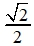
Б) sin 45º | 2)
В) cos 60º | 3) 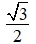
 | 4)
 | 5) 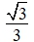

17 - Если расстояние от центра окружности с радиусом 6 до прямой p равно 6, то

взаимное расположение окружности и прямой p установить нельзя
p – касательная к окружности
p – секущая по отношению к окружности
прямая p и окружность не имеют общих точек

18 - По данным рисунка найдите х и у.
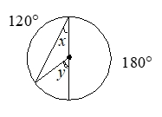
19 - Выберите верную формулировку теоремы о серединном перпендикуляре к отрезку.
Каждая точка серединного перпендикуляра к отрезку равноудалена от концов этого отрезка и всех подобных ему отрезков.
Каждая точка серединного перпендикуляра к отрезку равноудалена от концов этого отрезка.
Каждая точка вне пересечения с отрезком данного серединного перпендикуляра к отрезку равноудалена от концов этого отрезка.
Серединный перпендикуляр к отрезку равноудален от концов этого отрезка.

20 - Около равнобедренного треугольника АВС с основанием АС описана окружность. Найдите углы при основании треугольника, если дуга АС равна 80°.

